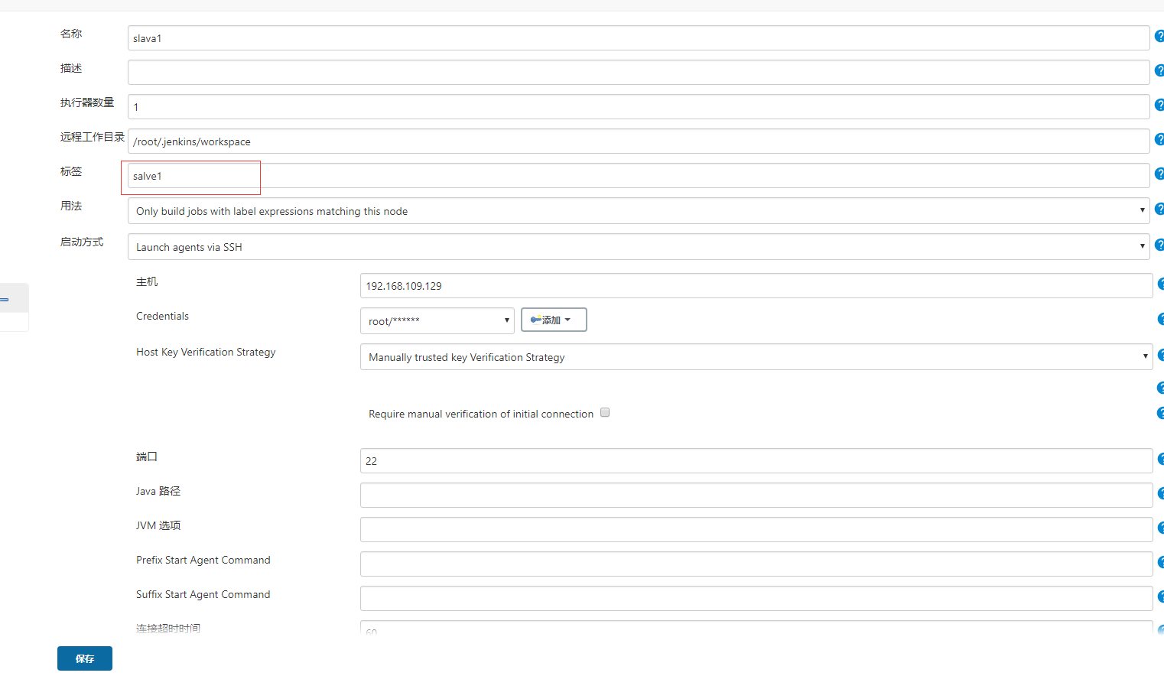

Master-slave 节点配置，java路径可以自定义指定，否则就必须将jdk配置在usr/local/java下，用于执行remoting.jar

标签用于构建时使用

具体配置：

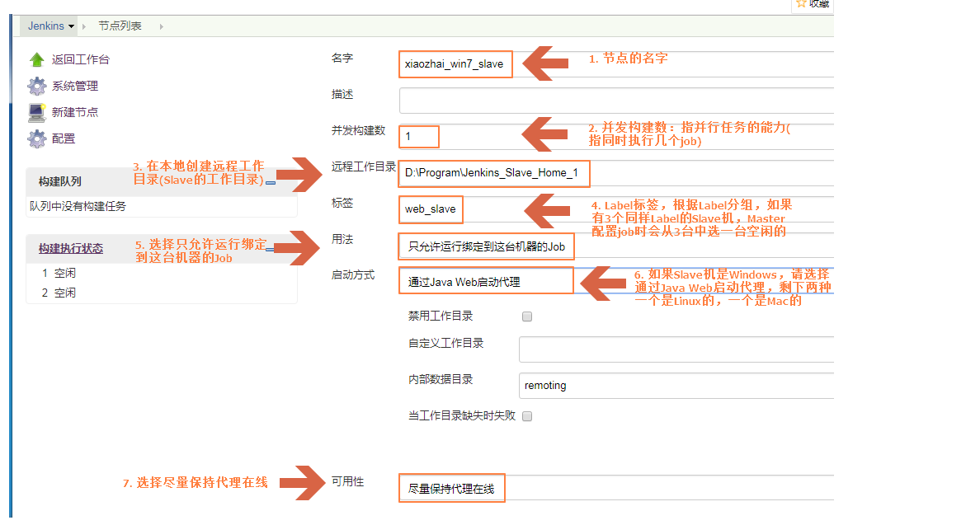

Slave节点的环境变量配置：

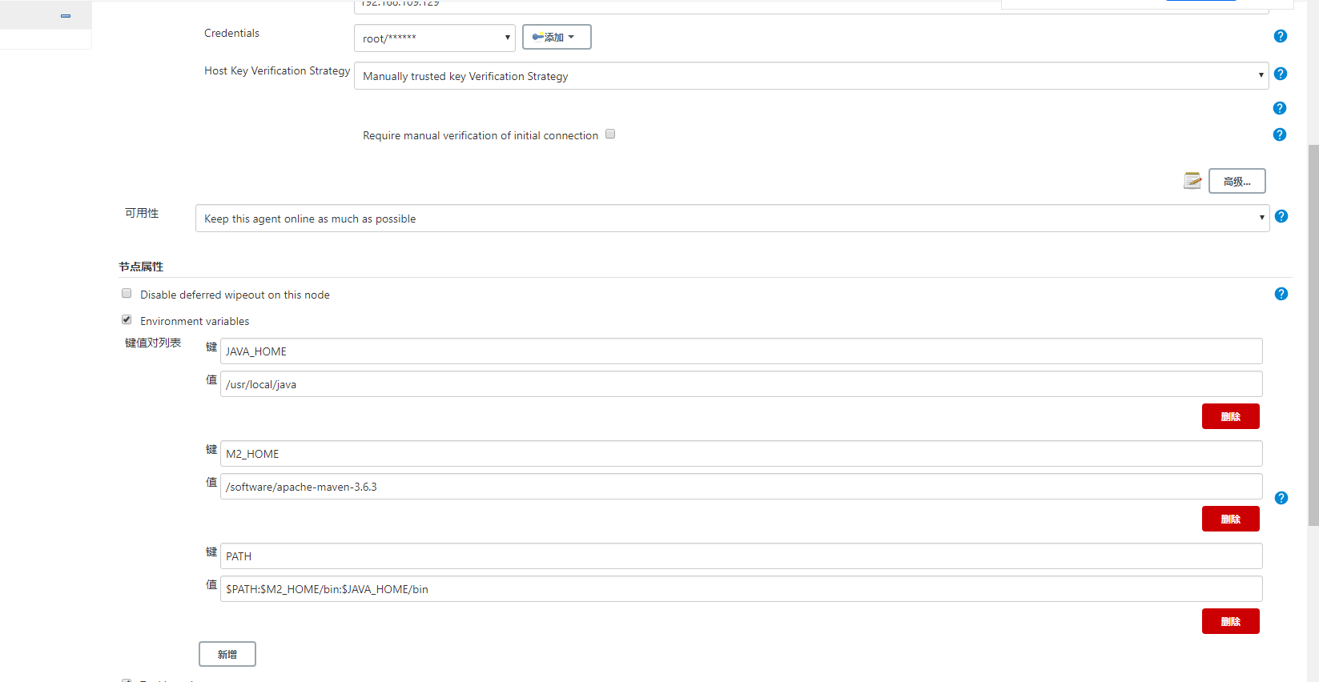

指定工具的路径，需要指定具体的执行文件

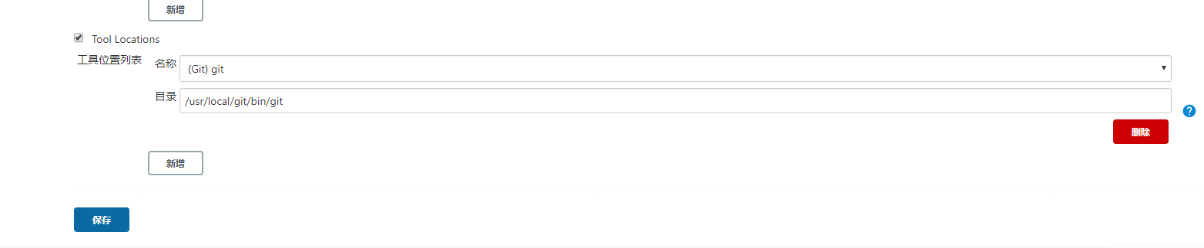

构建时指定节点

